ประกาศองค์การบริหารส่วนตำบลท่าซอม
เรื่อง การประกาศใช้แผนพัฒนาท้องถิ่น (พ.ศ.๒๕๖1 – ๒๕๖5) แก้ไข ครั้งที่ 3/2563
ขององค์การบริหารส่วนตำบลท่าซอม
--------------------------------
ด้วยองค์การบริหารส่วนตำบลท่าซอม ได้จัดทำแผนพัฒนาท้องถิ่น (พ.ศ.๒๕๖1 – ๒๕๖5) แก้ไข ครั้งที่ 3/2563 ตามระเบียบกระทรวงมหาดไทย ว่าด้วยการจัดทำแผนพัฒนาขององค์กรปกครองส่วนท้องถิ่น พ.ศ.๒๕๔๘ และที่แก้ไขเพิ่มเติมถึง (ฉบับที่ 3) พ.ศ.๒๕61 เพื่อแก้ไขปัญหาในการพัฒนาท้องถิ่นให้เกิดประโยชน์สุขต่อประชาชน
เพื่อให้การจัดทำแผนพัฒนาท้องถิ่น (พ.ศ.๒๕๖1 – ๒๕๖5) แก้ไข ครั้งที่ 3/2563 ขององค์การบริหารส่วนตำบลท่าซอม เป็นไปด้วยความเรียบร้อย จึงอาศัยอำนาจตามความในระเบียบกระทรวงมหาดไทย ว่าด้วยการจัดทำแผนพัฒนาขององค์กรปกครองส่วนท้องถิ่น พ.ศ.๒๕๔๘ และที่แก้ไขเพิ่มเติมถึง (ฉบับที่ 3) พ.ศ.๒๕61 ข้อ ๒1 ประกาศใช้แผนพัฒนาท้องถิ่น (พ.ศ.๒๕๖1 – ๒๕๖5) แก้ไข ครั้งที่ 3/2563 ขององค์การบริหารส่วนตำบลท่าซอม เพื่อเป็นแนวทางในการพัฒนาท้องถิ่นต่อไป ทั้งนี้สามารถดูรายละเอียดเพิ่มเติมได้ที่ www.tasorm.go.th หัวข้อข่าวประชาสัมพันธ์
จึงประกาศให้ทราบโดยทั่วกัน
ประกาศ ณ วันที่ 19 สิงหาคม ๒๕63

ธรรมนูญ ดีทองอ่อน
(นายธรรมนูญ ดีทองอ่อน)
นายกองค์การบริหารส่วนตำบลท่าซอม

แผนพัฒนาท้องถิ่น (พ.ศ.๒๕๖1 – ๒๕๖5)

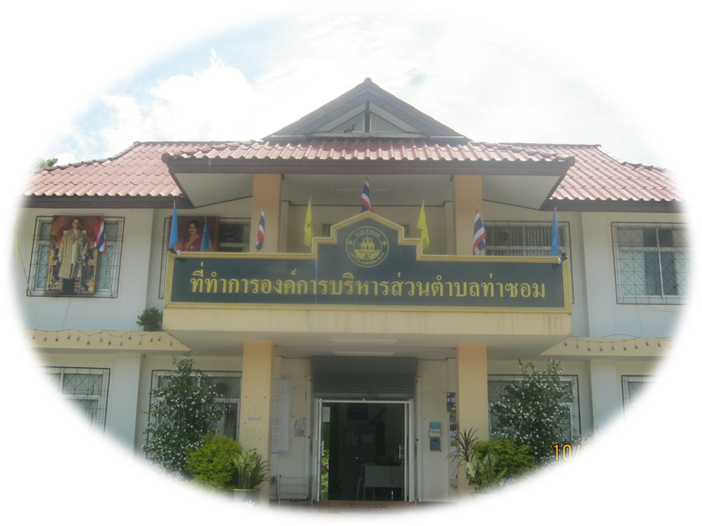
แก้ไข ครั้งที่ 3/2563

งานนโยบายและแผน องค์การบริหารส่วนตำบลท่าซอม

โทร. ๐๗๕ – ๗๖๖๐๙๙ ต่อ ๑๔

คำนำ

องค์การบริหารส่วนตำบลท่าซอม ได้ประกาศใช้แผนพัฒนาท้องถิ่น (พ.ศ.2561 – 2565) ไปแล้ว เมื่อวันที่ 14 มิถุนายน 2562 ตามระเบียบกระทรวงมหาดไทย ว่าด้วยการจัดทำแผนพัฒนาขององค์กรปกครองส่วนท้องถิ่น พ.ศ.2548 และที่แก้ไขเพิ่มเติมถึง (ฉบับที่ 3) พ.ศ.2561
เพื่อแก้ไขปัญหาในการพัฒนาท้องถิ่นให้เกิดประโยชน์สุขต่อประชาชนและสอดคล้องกับสภาวการณ์ปัจจุบัน องค์การบริหารส่วนตำบลท่าซอม จึงได้จัดทำแผนพัฒนาท้องถิ่น (พ.ศ.๒๕๖1 – ๒๕๖5) แก้ไข ครั้งที่ 3/2563 โดยถือปฏิบัติตามระเบียบกระทรวงมหาดไทย ว่าด้วยการจัดทำแผนพัฒนาขององค์กรปกครองส่วนท้องถิ่น พ.ศ.๒๕๔๘ และที่แก้ไขเพิ่มเติมถึง (ฉบับที่ 3) พ.ศ.2561

งานนโยบายและแผน
องค์การบริหารส่วนตำบลท่าซอม

สารบัญ

เรื่อง หน้า

- บัญชีสรุปโครงการพัฒนาแผนพัฒนาท้องถิ่น (พ.ศ.2561-2565) แก้ไข ครั้งที่ 3/2563 1
- รายละเอียดโครงการพัฒนาแผนพัฒนาท้องถิ่น (พ.ศ.2561-2565) แก้ไข ครั้งที่ 3/2563 2

(แบบ ผ. 02/1)

(แบบ ผ. 01)

